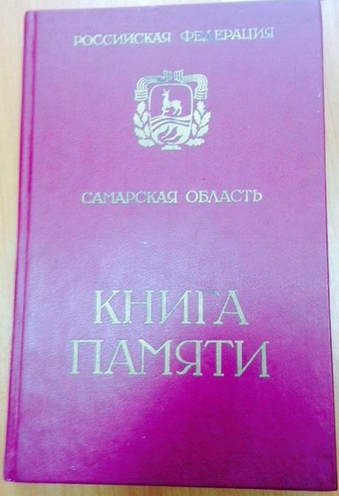
Афонин Петр Степанович
и Сяткин Николай Степанович
В нашей жизни есть дни, когда принято поминать усопших. Одним из таких дней является Дмитриева суббота, приходящаяся на первую субботу ноября, когда принято поминать воинов, отдавших жизнь во имя народа. Этот обычай был введен с 1380 г., когда русское войско во главе с Дмитрием Донским с благословения Преподобного Сергия Радонежского разбило полчище Мамая. Более 100 тысяч воинов погибло в этой битве. Полтавская битва, Бородино. Слава русскому народу-защитнику!
Потомки великих воинов спасли нашу родину от немецких захватчиков. Им, простым солдатам и труженикам тыла, мы обязаны мирной жизнью. Среди них были и наши земляки, и наши родные. Мы помним о них, рассказываем детям, внукам. И в этом наша сила! В памяти!
Хотелось бы рассказать о дедушках моего мужа, наших земляках – Афонине Петре Степановиче и Сяткине Николае Степановиче. Они воспитали хороших детей: сына-труженика, проработавшего всю жизнь трактористом, и дочь, которая была дояркой на ферме в селе Шилан Красноярского района.
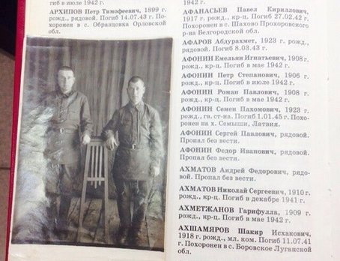
Афонин Петр Степанович родился
6 февраля 1916 года в селе Шилан. Образование –
7 классов. Женился в 1938 году. В 1940 году выучился на водителя, ушел на войну в 1941 году. На фронте был водителем. В декабре 1941 году попал в окружение, вышел из него. Погиб в бою, в 1942 году, в Орловской области Мценского района, у деревни Бабенково. В 1968 году в этом районе, в
п. Глазуновка, был открыт памятник погибшим воинам. На открытие пригласили родных. Имя Афонина Петра Степановича включено в Книгу Памяти Самарской области.
Сяткин Николай Степанович. К сожалению, кроме военной фотокарточки, которую хранит его дочь, никаких сведений не осталось. Пропал без вести. Дочь родилась после того, как отец ушел на войну.

Жители села Шилан чтят память своих земляков, среди них Герой Советского Союза Желтухин Петр Николаевич, командир эскадрильи 136-го гвардейского штурмового авиаполка. В честь уроженца с. Шилан – поэта Ивана Гурьяновича Булкина, названа одна из улиц г. Самары, он погиб при освобождении Ставрополя, в 1943 году.
Я благодарна судьбе, что могу рассказать о наших земляках. Вечная им память!
От благодарных потомков.
Н.В. Сотова, куратор группы ПС-45, факультет
«Подвижной состав и путевые машины»

